18/05/2017

Guilpain Léo & Legris Thomas

ESIR 1 / TICB

Compte Rendu TP 8

DHCP – Dynamic Host ConfigurationProtocol

« J’atteste que ce travail est original, qu’il indique de façon appropriée tous les emprunts, et qu’il fait référence de façon appropriée à chaque source utilisée »

2. Configuration d’un serveur DHCP sous Linux

2.1. Architecture utilisée pendant le TP

La première étape de ce TP consiste à câbler les machines : On branche les 2 machines au switch qui est lui relié au routeur. On doit désactiver le client DHCP actuel grâce à la commande « killall dhclient »

2.2. Manipulation

Question 1 :

Nous devons configurer le serveur DHCP en modifiant les lignes du fichier de configuration *dhcpd.conf*. Nous avons ci-dessous modifié les lignes d’un bloc subnet de façon à ce que les machines, demandant une adresse IP, puisse l’obtenir dans la plage d’adresse : 20.20.8. à 20.20.8.199 (au niveau de la commande range).

Les autres lignes ne sont pas utiles pour notre utilisation.

Après avoir sauvegardé le fichier, on redémarre le serveur en utilisant la commande *« /etc/init.d/isc-dhcp-server restart »* :

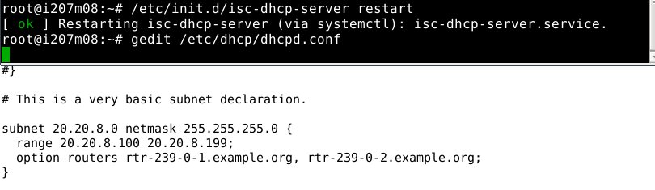

Question 2 :

Dans cette question on se place dans Windows et on demande une adresse IP via le serveur DHCP grâce à la commande «*ipconfig /renew ».*

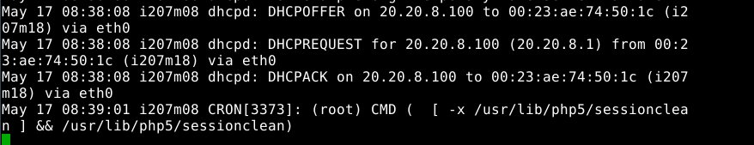

Sur linux on peut voir les échanges entre XP (machine n°18) et le serveur DHCP configuré à la question précédente. Sur notre capture Wireshark, on peut voir que la source est 0.0.0.0 (machine par encore paramétré) et la destination 255.255.255.255 (l’ensemble des machines) pour la requête « Discover ». Ensuite, les autres requêtes (offer, request et Ack) montrent bien que la machine XP se voit attribuer une adresse IP.

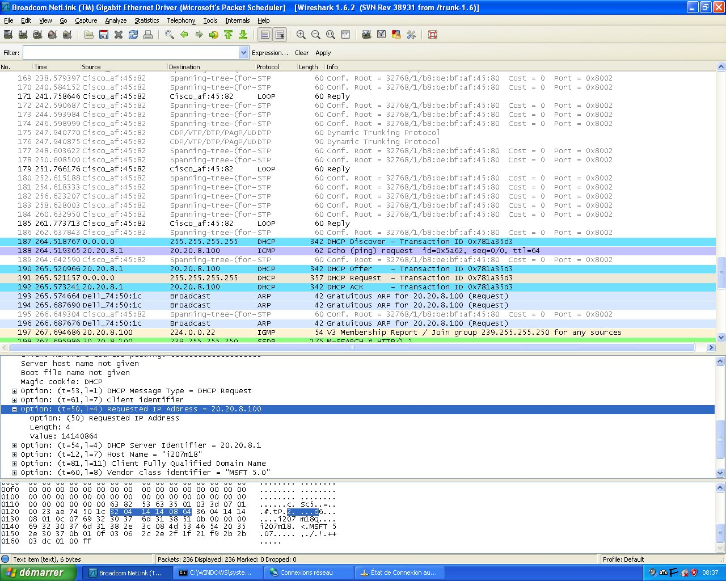

Question 3 :

On ouvre sur notre serveur le fichier */var/lib/dhcp/dhcpd.leases.* Le fichier contient plusieurs blocs, on va s’intéresser au bloc dont la fin se termine par « client-hostname « i207m18 » ;»

Ce bloc correspond à l’attribution de l’adresse au poste XP : on a attribué l’adresse 20.20.8.100 à la machine 18 placé dans la salle i207.

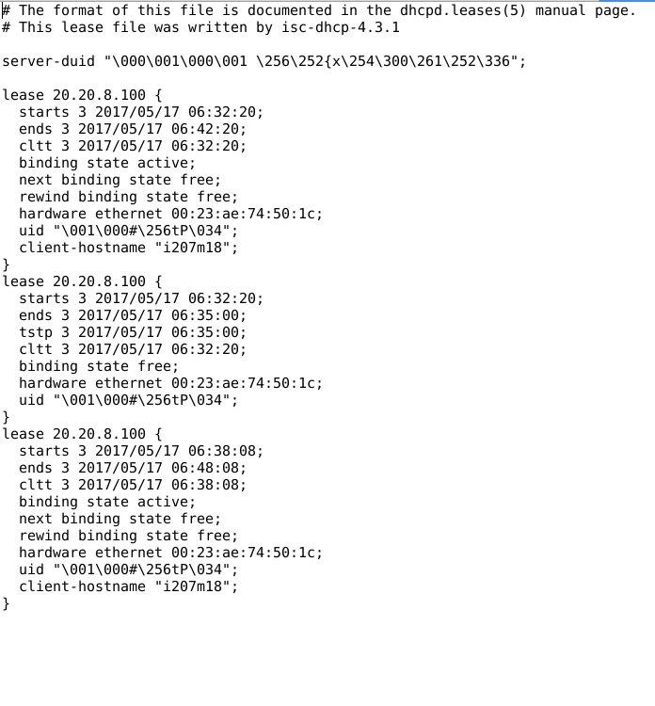

Question 4 :

Dans cette question, nous souhaitons ajouter au fichier texte ouvert dans la question 1 des informations de passerelles et de serveurs DNS ( Domain Name System ).

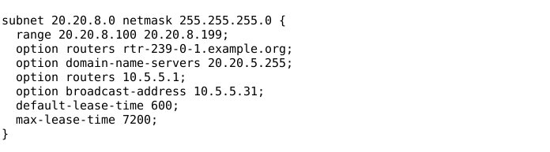

La ligne « domain-name-servers » nous permet de configurer l’adresse DNS, et la ligne « option routers » permet l’attribution d’une passerelle, les adresses sont choisies par défaut.

Question 5 :

Dans cette question, nous allons expliquer ce que réalise la machine XP avec le serveur DHCP afin d’obtenir son adresse IP.



On peut modéliser l’échange par le schéma suivant :

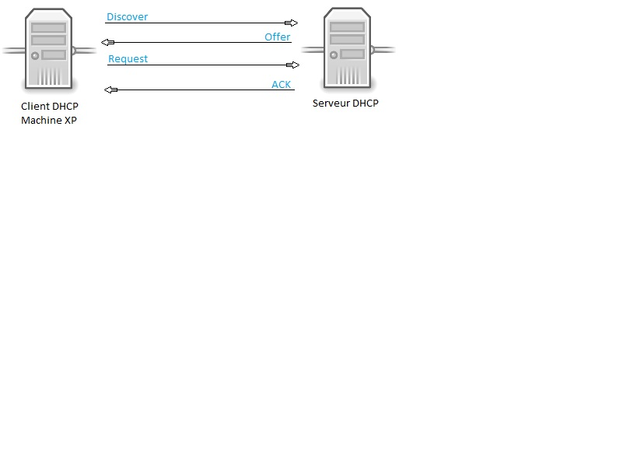

Etape 1 : Discover, la machine XP, via son adresse de départ 0.0.0.0, vérifie la disponibilité des adresses sur l’ensemble du réseau : destination 255.255.255.255.

Etape 2 : Offer, le serveur renvoie une adresse IP disponible à destination du client, il lui propose 20.20.8.100 (1ère adresse configurée dans le range de la question1), c’est une adresse disponible.

Etape 3 : Request, notre machine client XP « 0.0.0.0 » renvoie une demande de configuration

Etape 4 : Ack, le serveur DHCP répond au client en lui attribuant l’adresse 20.20.8.100.

L’opération a bien marché :

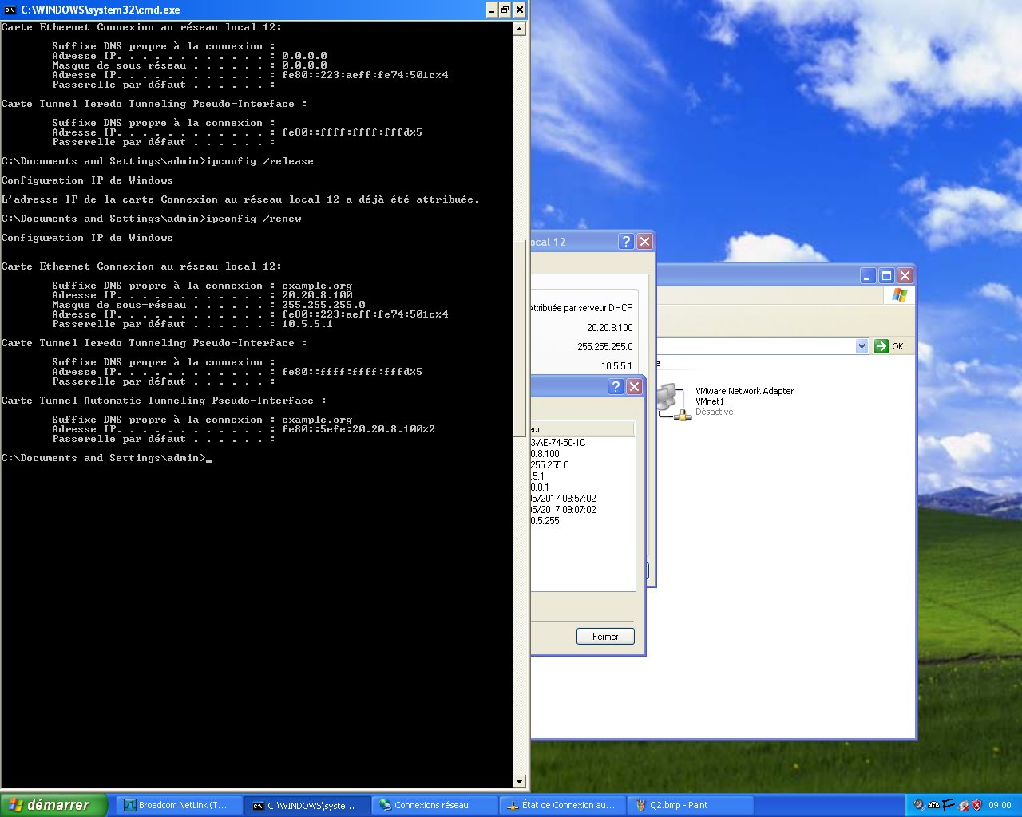

Question 6 :

Dans cette question, nous voulons attribuer l’adresse Gi0/0 avec l’aide du serveur DHCP. On doit d’abord récupérer l’adresse MAC de notre interface avec la commande *« show interface »*

Notre **adresse MAC** est donc **c89c.1d6b.d8c0** ce qui est la même chose que **c8:9c:1d:6b:d8:c0**

On modifie l’adresse MAC dans notre fichier de configuration (dhcp.conf) et on lui attribue l’adresse IP en se plaçant dans l’interface gi0/0 et en tapant la commande *« ip address dhcp »* puis *« no shutdown »*.



3. Serveur DHCP sur un autre réseau

Dans cette partie nous allons changer le montage en branchant la machine XP et la machine Linux au routeur.

Question 7 :

On attribue à l’interface Gi0/1 l’adresse 120.120.18.254 puis on modifie le fichier dhcpd.conf.

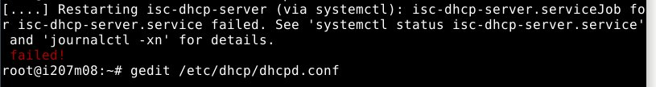

Lorsque l’on relance le serveur il y a une erreur on peut pas procéder de cette façon.

Question 8 :

Dans cette topologie, le routeur sépare le réseau de la machine Linux et celui de la machine XP. Il est normal que la partie XP ne fonctionne pas car on a configuré depuis le début le serveur DHCP du coté de linux.

Pour remédier à ce problème il faut indiquer au routeur l’adresse du serveur DHCP, on utilise pour cela la commande *« ip helper-address 20.20.8.1 ».*